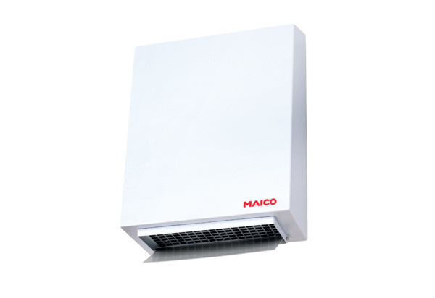Радиальный настенный наружный вентилятор AWV 20 ECКомплект поставки: 1 штукАссортимент: E
Номер артикула: 0073.0577Изготовитель: MAICO

